《互联网程序设计》大作业

专业班级：_____19计科4班______
完成人(学号、姓名)：1810421117 万志鹏
1910301027 苏比努尔
日期：_______2021.11.08______

- 题目
信息爬取分析及可视化之

中国历年电影平均票房可视化!

- 目的
（1）了解Python的编程模式，掌握python开发环境的安装和简单使用，知晓不同领域的模块扩展方法，具备选择与使用恰当的技术（模块）、软硬件环境及资源，了解与Python相关的技术热点，了解国际发展趋势的能力。
（2）掌握变量、运算符、表达式、内置函数等Python基础知识、掌握列表、元组、字典、集合等基本数据类型以及相关列表推导式、切片等专业基础知识，
（3）掌握顺序结构、分支结构、循环结构程序设计方法，具有对计算机领域复杂工程问题进行预测、建模、模拟或解决的能力。
（4）掌握函数、 lambda表达式以及类的设计与使用方法，能够提高解决复杂工程问题的能力和效率，能够针对当前的热点问题发表自己的看法。
- 要求
（1）要求每个同学都要认真对待，积极参与，组内同学协同完成，不得相互抄袭。
（2）在设计和实现过程中：能够在计算机领域复杂工程问题的预测、建模、模拟或解决过程中，开发、选择与使用恰当的技术、软硬件及系统资源、现代工程研发工具，提高解决复杂工程问题的能力和效率；能及时了解计算机领域及其行业的国际发展趋势，了解计算机专业相关的技术热点，并能够针对当前的热点问题发表自己的看法。
（3）统一格式，A4打印，按时提交。
（4）每组将最终程序及支撑文件交本班学委，学委集齐后提交任课老师。

- 设计思路
找到历年各大电影票房的信息网站http://www.boxofficecn.com/
爬虫：
初步规划（使用requests库， Bs4里的BeautifulSoup以及find和find_all）
使用循环来获取每年1994-2021年的各大票房信息
进行脏数据处理（年份不对的或者说票房信息不对的）
将每年各大电影票房信息存入csv文件里
数据分析：
使用Pandas模块来读取刚刚保存的csv文件
获取csv文件里的年份和票房信息
使用Pandas模块提供的groupby().mean()来按照年份来获取票房平均值
将历年票房平均值数据存入finalMovieData.csv文件
可视化展示：
使用Flask框架在浏览器来展示可视化图片
搭建好Flask框架的， 输入数据，接受数据
在echarts找到合适的模板进行传送数据
浏览器访问本地的服务器进行可视化展示

- 代码
爬虫代码：
import requests
from bs4 import BeautifulSoup
import xlwt
import pandas as pd
fmovie = open("movie1994-2021.csv", mode='w', encoding = "utf-8")
url = "http://www.boxofficecn.com/boxoffice"
def downmovie2014(year):
res = requests.get(url + str(year))
print(url + str(year), end = " -> ")
res.encoding = 'utf-8'
print(res.status_code)
soup = BeautifulSoup(res.text, "html.parser")
tbody = soup.find("tbody")
items = tbody.find_all("tr")
for item in items[1:]:
movcontent = item.find_all("td")
itemlist = []
for mov in movcontent:
kstr = mov.text
itemlist.append(kstr)
values = itemlist[-1]
try:
values = float(values)
if (itemlist[1] == str(year)):
itemlist[-1] = itemlist[-1].strip()
if (str(year) == '2015' and (itemlist[0] == '157' or itemlist[0] == '172')):
continue
for index in range(0, len(itemlist)):
fmovie.write(itemlist[index])
fmovie.write(",")
fmovie.write("\n")
except Exception as e:
# print(e)
pass
def downmovieticke(year):
res = requests.get(url + str(year))
print(url+str(year) ,end = " -> ")
res.encoding = 'utf-8'
print(res.status_code)
soup = BeautifulSoup(res.text, "html.parser")
tbody = soup.find("tbody")
items = tbody.find_all("tr", attrs={"align":"left"})
for item in items:
movcontent = item.find_all("td")
itemlist = []
for mov in movcontent:
kstr = mov.text
itemlist.append(kstr)
values = itemlist[-1]
try:
values = float(values)
if (itemlist[1] == str(year)):
#itemlist[1] = int(itemlist[1])
itemlist[-1] = itemlist[-1].strip()
#print(itemlist)
if (str(year) == '2015' and (itemlist[0] == '157' or itemlist[0] == '172')):
continue
for index in range(0, len(itemlist)):
fmovie.write(itemlist[index])
fmovie.write(",")
fmovie.write("\n")
except Exception as e:
#print(e)
pass
for year in range(1994, 2022):
if (year == 2014):
downmovie2014(year)
else:
downmovieticke(year)

数据分析处理代码：
import pandas as pd
initData = pd.read_csv("movie1994-2021.csv",header = None)
print("initdata: ", initData)
dealData = initData.loc[:,[1,3]]
print("dealData:" , dealData)
finalData = dealData.groupby(1).mean().round(2)
print("dataFinal: ", finalData)
finalData.to_csv("./finalMovieData.csv")

Flask服务器端代码：
from flask import Flask,render_template
import pandas as pd
app = Flask(__name__)
@app.route("/show1")
def show1():
data = pd.read_csv("./finalMovieData.csv")
data = data.rename(columns={"3":"value", "1":"name"})
data = data.to_dict(orient="records")
return render_template("showone.html", data = data)
@app.route("/show2")
def show2():
data = pd.read_csv("./finalMovieData.csv")
data1 = data['1'].tolist()
data2 = data['3'].tolist()
# print(data1)
# print(data2)
return render_template("showtwo.html", data1 = data1, data2 = data2)
@app.route("/show3")
def show3():
data = pd.read_csv("./finalMovieData.csv")
data = data.rename(columns={"3":"value", "1":"name"})
data = data.to_dict(orient="records")
# print(data)
return render_template("showthree.html", data = data)
@app.route("/show4")
def show4():
data = pd.read_csv("./finalMovieData.csv")
data1 = data['1'].tolist()
data2 = data['3'].tolist()
# print(data1)
# print(data2)
return render_template("showfour.html", data1 = data1, data2 = data2)
if __name__ == "__main__":
app.run()

折线图echarts的html代码：
<!DOCTYPE html>
<html lang="en">
<head>
<meta charset="UTF-8">
<title>中国电影历年平均票房折线图</title>
<script src="https://cdn.bootcdn.net/ajax/libs/echarts/5.1.2/echarts.min.js"></script>
</head>
<body>
<div id = "main" style = "width:1300px; height:500px; background-color:pink"></div>
<script>
var main = echarts.init(document.getElementById("main"))
option = {
xAxis: {
type: 'category',
data: {{data1}}
},
yAxis: {
type: 'value'
},
series: [
{
data: {{data2}},
type: 'line'
}
]
};
main.setOption(option)
</script>
</body>
</html>

- 结果
爬取1994-2021所有电影票房信息的部分示例
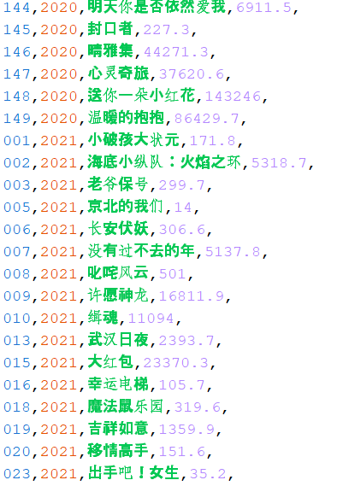
对历年票房信息数据求平均值
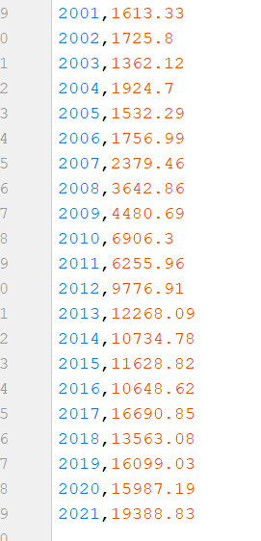

可视化历年平均票房信息， 有折线图， 柱状图， 饼图等等， 观察发现1994到2021平均票房总体趋势向上增长，但中间略有波动
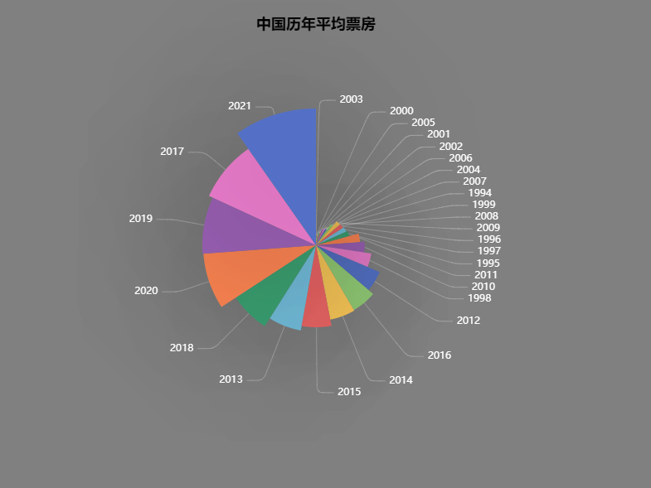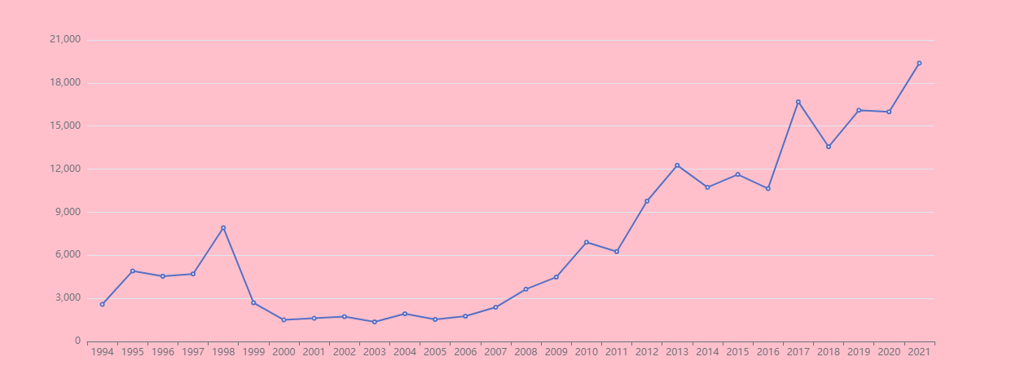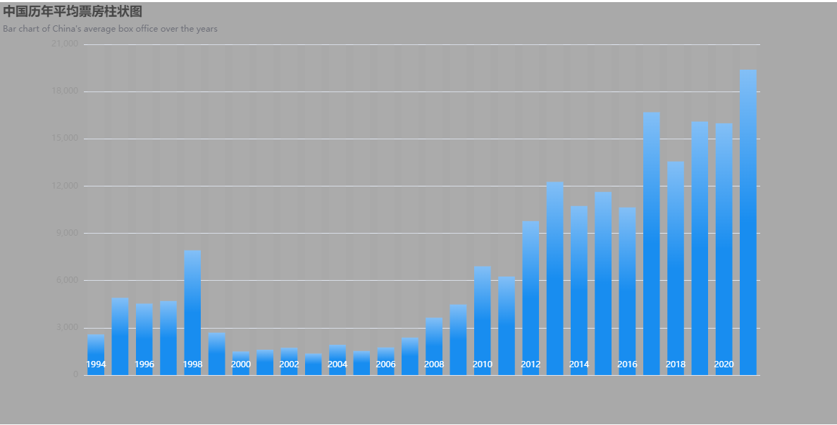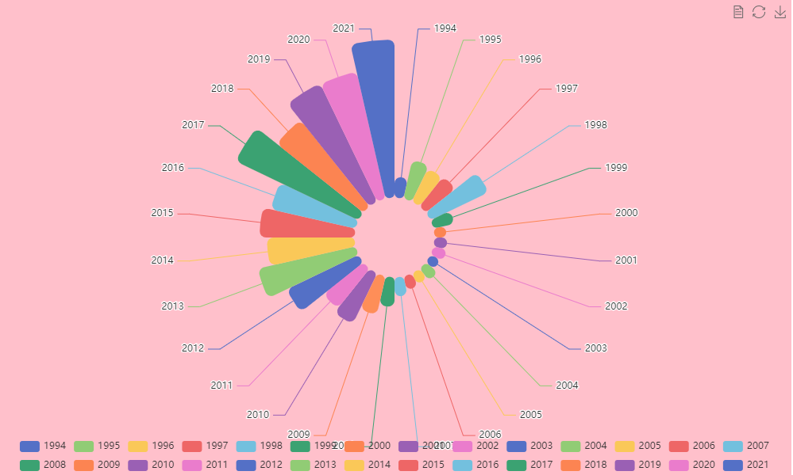

7．心得体会

- 爬虫最重要是掌握内在逻辑， 重点不是在使用哪一个库
- 爬虫在请求网站注意伪装， 提取标签内容建议一级一级的提取
- 对数据的存储要注意格式，.xls或者.csv
- 对脏数据的处理使用try except结合和排查错误数据需要耐心
- 如何进一步处理数据值得思考
- 可视化实现的效果比较单一， 如何在同一个页面展现不同的可视化效果呢
- 系统中可以将每年的TOP10的电影票房拿出来，并可视化展现
- 当爬取网站量比较大时候，建议采取多线程来加快效率

